Město Kuřim
Rada města Kuřimi

NAŘÍZENÍ

města Kuřimi

č. 1/2025,

kterým se vydává tržní řád
_____________________________________________________________________________

Rada města Kuřimi se na své schůzi dne 02.03.2026 usn. č. R/2026/084 usnesla vydat na základě § 18 odst. zákona č. 455/1991 Sb., o živnostenském podnikání (živnostenský zákon), ve znění pozdějších předpisů, a v souladu s § 11 odst. 1 a § 102 odst. 2 písm. d) zákona č. 128/2000 Sb., o obcích (obecní zřízení), ve znění pozdějších předpisů, toto nařízení (dále jen „nařízení“:
__________________________________________________________________________

Článek 1
Účel nařízení

1. Účelem tohoto nařízení je stanovit podmínky, za kterých lze uskutečňovat nabídku a prodej zboží a poskytovat služby mimo provozovnu určenou k tomuto účelu rozhodnutím, opatřením nebo jiným úkonem vyžadovaným stavebním zákonem¹⁾.
2. Tržní řád je závazný pro celé území města Kuřim bez ohledu na charakter prostranství a vlastnictví k němu.

Článek 2
Vymezení pojmů

Pro účely tohoto nařízení se rozumí:
- restaurační zahrádkou – vymezené místo mimo provozovnu určenou k tomuto účelu rozhodnutím, opatřením nebo jiným úkonem vyžadovaným stavebním zákonem¹⁾, na kterém se uskutečňuje prodej v rámci živnosti "Hostinská činnost" (popř. jiných živností, v jejichž rámci lze připravovat a prodávat pokrmy a nápoje k bezprostřední spotřebě v provozovně, v níž jsou prodávány) a které přímo funkčně souvisí s touto provozovnou; restaurační zahrádka musí mít stejného prodejce jako provozovna,
- předsunutým prodejním místem – prostor mimo provozovnu určenou k tomuto účelu rozhodnutím, opatřením nebo jiným úkonem vyžadovaným stavebním zákonem¹⁾, ze kterého se prodává zboží nebo poskytují služby stejného charakteru jako v provozovně, se kterou funkčně souvisí, je provozován stejným podnikatelem a zřízen bezprostředně u uvedené provozovny,
- prodejním zařízením – jakékoliv zařízení sloužící k prodeji, jehož umístěním dochází k záboru prostranství nebo prostoru nad ním, zejména stánek, přenosný stánek, stůl, pult, účelově upravený a vybavený vozík, stojan, tyč apod. Prodejním zařízením je rovněž automobil, přívěs nebo jiné silniční vozidlo sloužící k prodeji. Prodejním zařízením se nerozumí zavazadla, z nichž je přímo prodáváno zboží při drobném prodeji bez funkční vazby na provozovnu určenou k tomuto účelu rozhodnutím, opatřením nebo jiným úkonem vyžadovaným stavebním zákonem¹⁾; prodejním zařízením se dále nerozumí běžné reklamní tabule umístěné bez současného vystavení nabízeného zboží,
- pochůzkovým prodejem - prodej mimo provozovnu určenou k tomuto účelu rozhodnutím, opatřením nebo jiným úkonem vyžadovaným stavebním zákonem¹⁾, provozovaný formou pochůzky (obchůzky), při němž je potenciální uživatel zboží nebo služeb bez předchozí objednávky vyhledáván prodejcem z okruhu osob na veřejně přístupných místech; pochůzkový prodej je uskutečňován zejména bez prodejního zařízení,
- podomním prodejem - prodej mimo provozovnu určenou k tomuto účelu rozhodnutím, opatřením nebo jiným úkonem vyžadovaným stavebním zákonem¹⁾, provozovaný formou pochůzky (obchůzky), při němž je potenciální uživatel zboží nebo služeb bez předchozí objednávky vyhledáván prodejcem z okruhu osob mimo veřejně přístupná místa, zejména obcházením jednotlivých domů, bytů apod..

Článek 3
Místa pro nabídku, prodej zboží a poskytování služeb, jejich rozdělení

1. Na území města Kuřim je možno mimo provozovnu k tomuto účelu určenou rozhodnutím, opatřením nebo jiným úkonem vyžadovaným stavebním zákonem nabízet a prodávat zboží a poskytovat služby na těchto místech pro nabídku a prodej zboží a pro nabídku a poskytování služeb (dále také jen „tržiště“):
a) v restauračních zahrádkách a v předsunutých prodejních místech,
b) na ostatním území města Kuřim na místech a za podmínek uvedených v příloze tohoto nařízení.
2. Restaurační zahrádky a předsunutá prodejní místa lze provozovat při splnění požadavků právních předpisů na celém území města Kuřim. Je-li zahrádka nebo má-li být předsunuté prodejní místo na veřejném prostranství či komunikaci, podléhá jejich umístění předchozímu souhlasu vlastníka pozemku, popřípadě schválení příslušného správního orgánu¹⁾.

Článek 4
Stanovení přiměřené vybavenosti tržišť

- Tržiště musí být vybavena tak, aby byl zajištěn jejich řádný a nerušený provoz a musí být zajištěna vhodná prodejní zařízení, aby zboží nebylo ukládáno přímo na zem.
2. Tržiště musí být dále vybavena:
a) při prodeji oděvů a brýlí alespoň zrcadlem,
b) při prodeji obuvi místem ke zkoušení zboží vsedě a lžící na boty,
c) při prodeji potravin vybavením v souladu se zvláštními právními předpisy.
3. Tržiště uvedená v příloze tohoto nařízení musí být navíc vybavena:
a) dostatečnou nádobou na odpad vznikající v souvislosti s prováděnou činností,
b) v souladu se zvláštními předpisy vztahujícími se k jednotlivým druhům prodeje.

Článek 5
Doba prodeje zboží a poskytování služeb na tržištích

1. Restaurační zahrádky mohou být provozovány po celý rok, doba prodeje zboží a poskytování služeb v tomto zařízení je od 8:00 hodin do 22:00 hodin, v měsících červen až září do 23:00 hodin, přičemž do této doby se započítává i doba nezbytného úklidu. V době po 22:00 hod. provozování restaurační zahrádky nesmí narušovat noční klid²⁾.
2. Předsunutá prodejní místa mohou být provozována v průběhu celého roku, doba prodeje zboží a poskytování služeb v těchto zařízeních je od 6:00 hodin do 22:00 hodin, přičemž do této doby se započítává i doba nezbytného úklidu.
3. Prodej prostřednictvím prodejního zařízení na tržištích určených k prodeji zboží a nabídce služeb uvedených v příloze tohoto nařízení pod písm. a), c) – f) může být realizován na území města Kuřim celoročně; maximální doba prodeje je od 6:00 hodin do 22:00 hodin.
4. Prodej vánočních stromků a ryb je možný na místech uvedených v příloze tohoto nařízení pod písm. b) v maximální době prodeje od 7:00 do 21:00 hodin.
Článek 6
Pravidla pro udržování čistoty a bezpečnosti na tržištích

- Provozovatelé, prodejci zboží a poskytovatelé služeb jsou povinni:
- zabezpečit čistotu tržišť,
- k nabídce zboží, jeho prodeji a poskytování služeb užívat jen místa k tomu určená,
- udržovat dostatečnou průchodnost mezi prodejními zařízeními,
- parkovat s motorovými vozidly, případně jinými vozidly včetně přívěsů, jimiž bylo dopravováno zboží na tržiště, pouze v prostoru k tomu účelu vymezeném.
- Další povinnosti dle zvláštních předpisů (zejména hygienických a bezpečnostních) zůstávají nedotčeny.
Článek 7
Formy prodeje zboží a poskytování služeb, na které se tento tržní řád nevztahuje

Tento tržní řád se nevztahuje:
a) na prodej zboží a poskytování služeb prováděných mimo provozovnu, a to v místech konání ohlašovaných slavností, sportovních, kulturních, charitativních nebo jiných podobných akcích,
b) na prodej zboží pomocí automatů obsluhovaných spotřebitelem.

Článek 8
Zakázané formy prodeje zboží a poskytovaných služeb

Na celém území města Kuřim se zakazuje podomní a pochůzkový prodej.

Článek 9
Kontrola a sankce

- Kontrola nad dodržováním povinností stanovených tržním řádem je prováděna podle zvláštních právních předpisů ³⁾.
- Porušení tohoto nařízení se postihuje podle zvláštních právních předpisů ⁴⁾.

Článek 10
Závěrečná ustanovení

- Práva a povinnosti prodejců zboží, poskytovatelů služeb a provozovatelů stanovená zvláštními právními předpisy nejsou tímto nařízením dotčena.
- Toto nařízení ruší Nařízení města Kuřimi č. 2/2021, kterým se vydává tržní řád, vydané dne 18.08.2021 usnesením Rady města Kuřimi č. R/2021/0325.
- Toto nařízení nabývá účinnosti počátkem patnáctého dne následujícího po dni jeho vyhlášení.

Mgr. Ing. Drago Sukalovský v. r. Mgr. Petr Vodka v. r.
starosta 1. místostarosta

¹⁾ Zákon č. 183/2006 Sb., o územním plánování a stavebním řádu (stavební zákon), ve znění pozdějších předpisů.
²⁾ Obecně závazná vyhláška města Kuřimi č. 4/2025 o nočním klidu, v aktuálním znění
³⁾ Např. zákon 258/2000 Sb., o ochraně veřejného zdraví a o změně některých souvisejících zákonů, ve znění pozdějších předpisů, zákon č. 455/1991 Sb., o živnostenském podnikání (živnostenský zákon), ve znění pozdějších předpisů.
⁴⁾ Např. zákon č. 250/2016 Sb., o odpovědnosti za přestupky a řízení o nich, ve znění pozdějších předpisů, zákon č. 251/2016 Sb., o některých přestupcích, ve znění pozdějších předpisů.

Příloha k Nařízení města Kuřimi č. 1/2026, kterým se vydává tržní řád
Tržiště s prodejním zařízením na ostatním území města Kuřim

- Prodej prostřednictvím prodejního zařízení se na veřejných prostranstvích na území města Kuřim povoluje:
- na náměstí 1. května na vyznačené ploše:
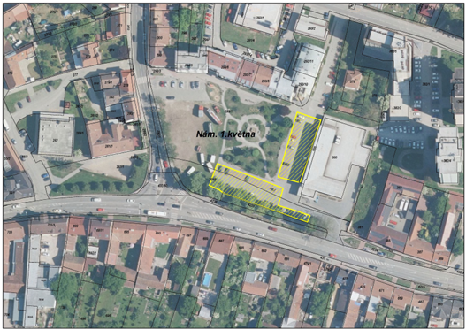

- na části pozemku č. parcely 2086/1 pro prodejní automat na ovoce, zeleninu, mošty, medy a domácí vejce:

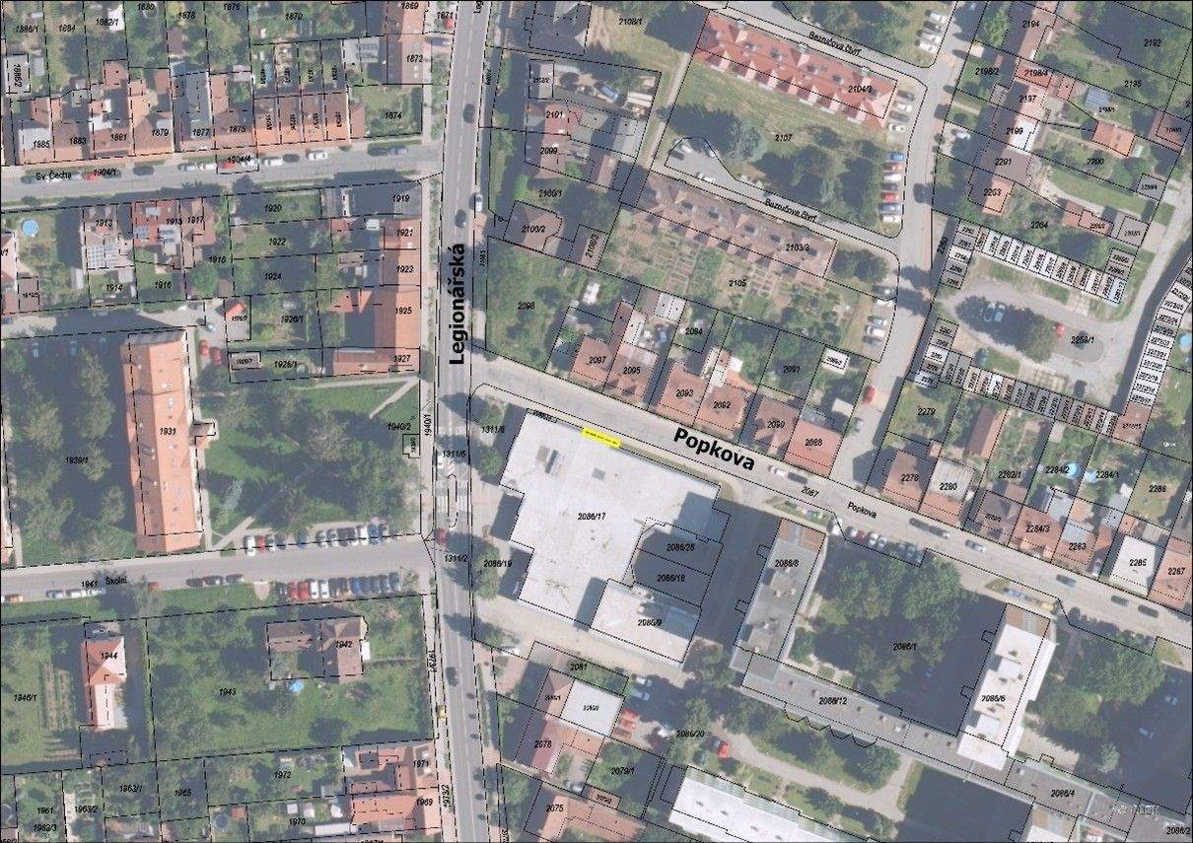

- na části soukromého pozemku č. parcely 2648/7 pro prodejní automat na ovoce, zeleninu, mošty, medy a domácí vejce:

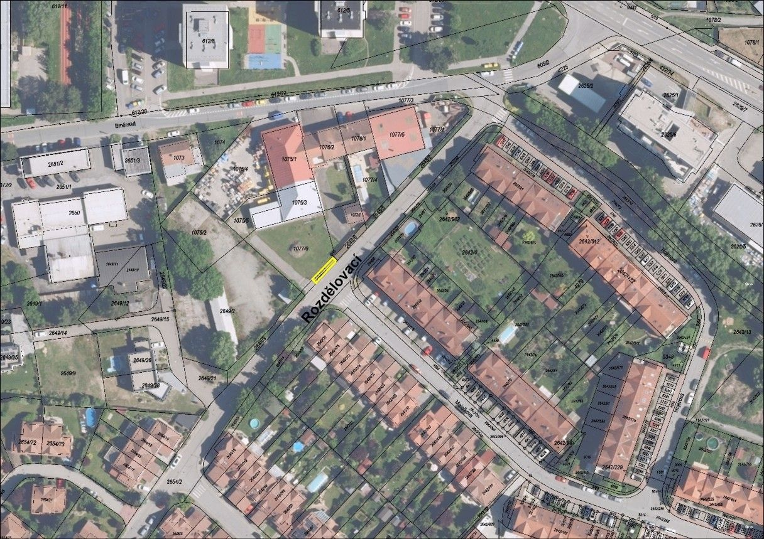

b) Pro vánoční prodej vánočních stromků a ryb se vymezuje:
- plocha na nám. 1. května, viz. vyznačená plocha dle bodu a)
- plocha na parkovištích před obchodními domy Penny Market, Lidl, Kaufland a obchodním centrem Zahrádky, vždy pouze po předchozím souhlasu vlastníka pozemku

Za vánoční prodej ryb a stromků se pokládá jejich prodej od 1. do 24. prosince běžného roku.

- Pro provoz stánku rychlého občerstvení se vymezuje plocha:

- na soukromém pozemku u kruhového objezdu na ulici Tyršova na parcelách č. 2629/18, 2628/3, 2627/1 a 2637/1:

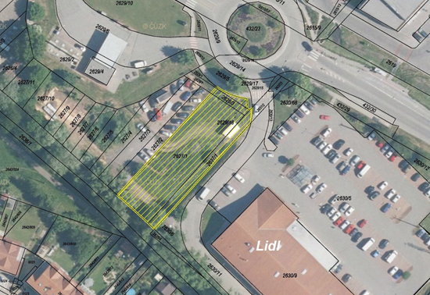

- na části soukromého pozemku u obchodního domu Kaufland na parcele č. 2988/1:

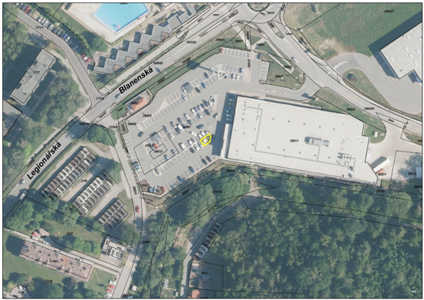

- na části soukromého pozemku u obchodního centra Zahrádky na parcele č. 2621/3:

